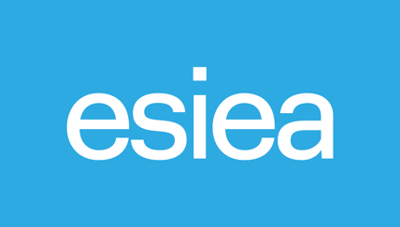 | 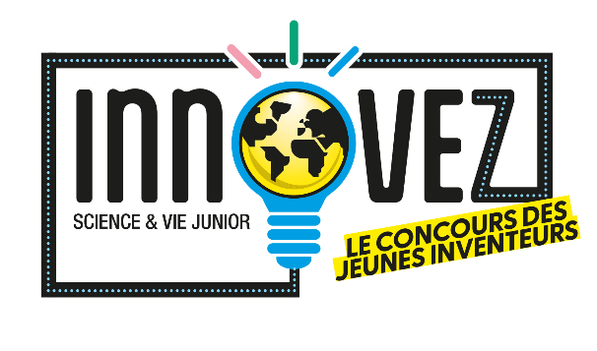

Communiqué de presse

« Innove pour la planète ! » : l’ESIEA accompagne les jeunes inventeurs et futurs ingénieurs en ouvrant les portes de son école et de son OpenLab aux lauréats

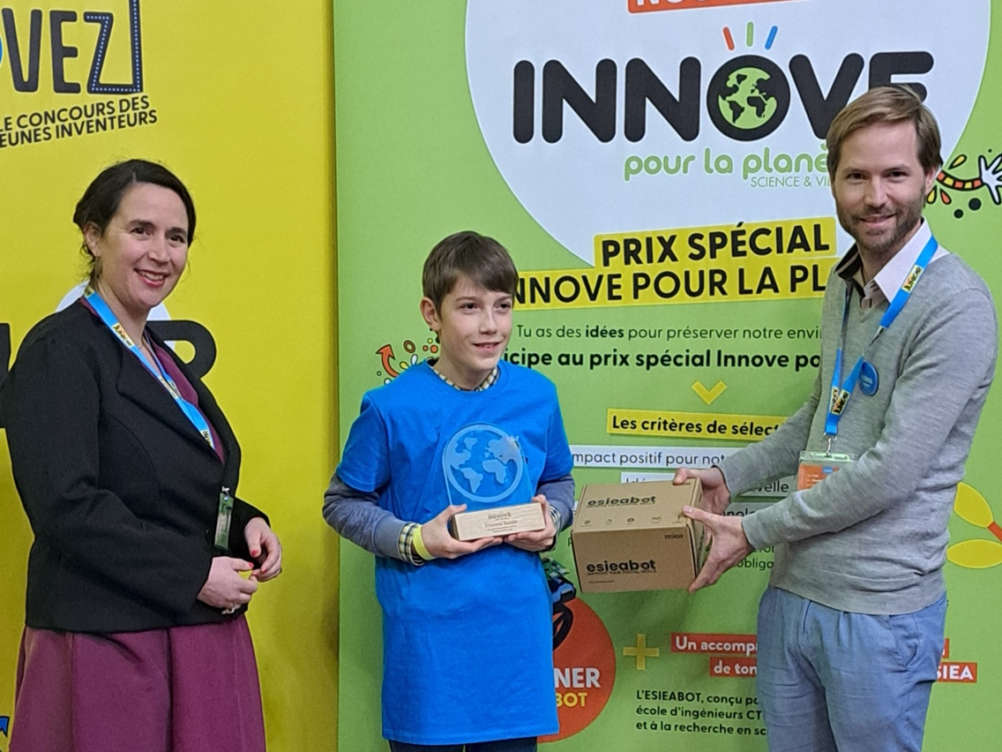

Nirmala Seon-Massin, directrice de l’Expertise du Muséum national d’Histoire naturelle (à gauche) et Loïc Roussel, directeur général de l’ESIEA (à droite) remettent le prix « Innove pour ta planète » à Etienne Roisin.

Paris, le XX.03.2024 - À l’occasion de la remise des trophées du concours des jeunes inventeurs « Innovez ! », le directeur général de l’ESIEA, Loïc Roussel, a remis le nouveau prix spécial « Innove pour la planète ! ». Le lauréat de 12 ans, Etienne Roisin, a reçu un ESIEAbot et bénéficiera de l’accompagnement de l’école d’ingénieur pour développer son projet : le Ramasse-Mégots autonome.

Un nouveau prix pour encourager les jeunes à innover pour notre planète

Depuis 35 ans, le concours "Innovez !" de Science & Vie Junior et de l’INPI joue un rôle majeur en soutenant les jeunes inventeurs, leur offrant ainsi une opportunité de concrétiser leurs projets grâce à une aide financière. Dans le contexte actuel, les organisateurs du concours ont pris l'initiative de créer un nouveau prix spécial : « Innove pour la planète ! ». Ce prix inédit vise à encourager les adolescents à proposer des projets répondant à trois critères essentiels : l'originalité, l'impact positif sur l'environnement et la faisabilité avec les technologies actuelles.

« En tant qu'acteur engagé dans le développement d'un numérique responsable et durable, il nous semblait naturel de nous associer à cette nouvelle initiative », explique Loïc Roussel, directeur général de l'ESIEA et membre du jury. « Nous avons l'habitude de former des ingénieurs numériques de haut niveau, désireux d'utiliser les technologies pour protéger notre planète et améliorer la qualité de vie. Dans la poursuite de cette démarche, il nous semble essentiel de sensibiliser à l’innovation dès le plus jeune âge et d’accompagner les bonnes idées », ajoute-t-il.

Un premier pas dans une école d’ingénieurs pour développer un premier prototype

À la question, quel est votre métier rêvé, la grande majorité des lauréats ont répondu ingénieurs. Grâce à son projet de Ramasse-Mégots autonome, Etienne va ainsi pouvoir découvrir une école d’ingénieur à l’âge de 12 ans, et échanger avec des élèves-ingénieurs pour établir son premier prototype. L’invention du jeune lauréat consiste à concevoir un robot capable de ramasser les mégots et de se déplacer dans un milieu urbain de manière autonome. « Au-delà de son fonctionnement à l’énergie solaire, ce qui a suscité l’intérêt du jury est l'objectif environnemental de cette innovation, visant à réduire la pollution causée par les mégots » détaille Loïc Roussel.

Pour concrétiser son premier prototype, Etienne pourra exploiter les divers espaces de l'Open Lab de l'ESIEA, le plus grand fablab de France dirigé par des étudiants : espace de conception et d'électronique, atelier de prototypage, zone d'usinage numérique, etc. "Les ressources mises à la disposition du lauréat, combinées à l'expertise de nos étudiants, permettront de concrétiser son projet et de le perfectionner en améliorant certains aspects", déclare le directeur général de l'ESIEA. En attendant, Etienne pourra se familiariser avec la programmation et les technologies numériques grâce à l'ESIEAbot, le robot pédagogique programmable de l'ESIEA.

-----------------------------------------------------------

À propos de l’ESIEA

Depuis 1958, L'ESIEA forme des ingénieur·e·s numériques de pointe qui souhaitent s'emparer des technologies pour préserver la planète et améliorer la vie des gens. Acteur historique de la révolution numérique et du monde technologique contemporain, l’ESIEA appartient à l’ensemble de ses diplômés qui assurent sa gouvernance depuis 60 ans. Depuis 2023, l’ESIEA est la première école d’ingénieur à être membre officiel de « The Shift Project ».

À propos de l’ESIEA

Clément Dufrenne – cdufrenne@madamemonsieur.agency - 0787071806

